Secretaria da Fazenda do Estado do Tocantins

Centro Interamericano de Administrações Tributárias

Especificação de Caso de Uso

**PROCESSO: Equipamentos ECF**

**SIGLA DO PROCESSO: ECF**

**COMPONENTE: ECFUC0900 – Processamento dos movimentos do equipamento ECF**

**CASO DE USO: ECFUC0902 – Atualizar versão do Agente Digital no equipamento do contribuinte**

14/08/2016

Histórico de Revisões

|  |  |  |
| --- | --- | --- |
| **Data** | **Descrição** | **Autor** |
| 21/07/2015 | Especificação Inicial | Chaim R. |
| 14/09/2016 | Atualização – Retomada do caso de uso | Chaim R. |
|  |  |  |
|  |  |  |

Lista de Siglas

|  |  |
| --- | --- |
| **Sigla** | **Descrição** |
|  |  |
| ADF | Agente Digital Fiscal |
| ECF | Emissor de Cupom Fiscal |
| PAF - ECF | Programa Aplicativo Fiscal que controla o equipamento ECF |
| SAT | Sistema de Administração Tributária |

Índice

1. ECFUC0902 – Atualizar versão do Agente Digital no equipamento do contribuinte 5

1.1. Descrição 5

1.2. Atores Envolvidos 5

1.3. Diagrama 5

1.4. Pré-condições 5

1.5. Fluxo Principal 5

1.6. Fluxos Alternativos 6

1.7. Fluxos de Exceção 6

1.8. Pós-condição 6

1.9. Requisitos Especiais 6

1.10. Layout das Páginas de Entrada ou Saída 6

Especificação de Caso de Uso

# ECFUC0902 – Atualizar versão do Agente Digital no equipamento do contribuinte

## Descrição

Este caso de uso descreve o processo de atualização de uma versão baixada pelo Agente Digital. Deverá instalar esta versão em substituição a anterior. Deverá operar nos ambientes Windows e Linux.

## Atores Envolvidos

* Agente digital

## Diagrama

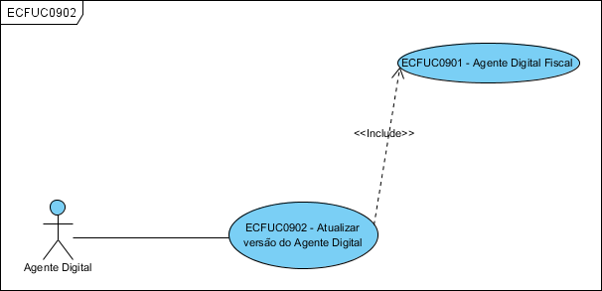

## Pré-condições

Nova versão baixada.

## Fluxo Principal

1. O ator ativa este caso de uso informando o nome da versão e a pasta onde esta foi baixada e a pasta destino onde será copiada a nova versão;
2. O sistema valida a existência da pasta, da versão e da pasta destino da versão;

E1. Pasta ou versão do ADF inválidas;

1. O sistema copia a versão para o destino;
2. O sistema registra no mesmo LOG do caso de uso ECFUC0901 “Versão instalada”;
3. O sistema ativa o caso de uso ECFUC0901 – ADF;

## Fluxos Alternativos

N/A

## Fluxos de Exceção

**E1. Pasta ou versão do ADF inválidas:**

1. O sistema registra no mesmo LOG do caso de uso ECFUC0901 a mensagem ECFMSG0053;
2. O sistema encerra o caso de uso;

## Pós-condição

N/A

## Requisitos Especiais

N/A

## Layout das Páginas de Entrada ou Saída

N/A